
РОССИЙСКАЯ ФЕДЕРАЦИЯ

РОСТОВСКАЯ ОБЛАСТЬ
МУНИЦИПАЛЬНОЕ ОБРАЗОВАНИЕ «МИХАЙЛОВСКОЕ СЕЛЬСКОЕ ПОСЕЛЕНИЕ» АДМИНИСТРАЦИЯ МИХАЙЛОВСКОГО СЕЛЬСКОГО ПОСЕЛЕНИЯ
от 25.11.2022 № 115
х.Михайловка

Об утверждении схемы размещения гаражей, являющихся
некапитальными сооружениями, а также мест стоянки
технических или других средств передвижения инвалидов
вблизи их места жительства на земельных участках,
находящихся в государственной и муниципальной собственности

В соответствии с Федеральным законом от 05 апреля 2021 года N 79-ФЗ "О внесении изменений в отдельные законодательные акты Российской Федерации», Федеральным законом от 6 октября 2003 года N 131-ФЗ "Об общих принципах организации местного самоуправления в Российской Федерации" (с последующими изменениями), постановлением Михайловского сельского поселения от 28.12.2021 года N 74 "О порядке разработки и утверждения органами местного самоуправления муниципальных образований области схемы размещения гаражей, являющихся некапитальными сооружениями, а также мест стоянки технических или других средств передвижения инвалидов вблизи их места жительства на земельных участках, находящихся в государственной и муниципальной собственности", руководствуясь статьей 37 Устава муниципального образования «Михайловское сельское поселение»,

ПОСТАНОВЛЯЕТ:

1. Утвердить схему размещения гаражей, являющихся некапитальными сооружениями, а также мест стоянки технических или других средств передвижения инвалидов вблизи их места жительства на земельных участках, находящихся в государственной и муниципальной собственности, согласно
приложения к настоящему постановлению.
2. Настоящее постановление вступает в силу со дня его официального опубликования.
3. Контроль над выполнением настоящего постановления оставляю за собой.

Глава Администрации
Михайловского сельского поселения С.М.Дубравина
Приложение к постановлению
Администрации

СХЕМА
размещения гаражей, являющихся некапитальными
сооружениями, либо стоянок технических или других средств
передвижения инвалидов вблизи их места жительства
в Михайловском сельском поселении

№ п/п | Условный номер объекта ¹ | Адресные ориентиры объекта |  | Кадастровый номер земельного участка ² | Вид объекта ³ |  | Площадь места размещения объекта, квадратных метров ⁴
1 | 2 | 3 |  | 4 | 5 |  | 6
11 | 1С1 | п.Молодежный |  | - | стоянка |  | 116м2
Условные обозначения:
Условный номер объекта 1:
Обозначение характерных точек границ |  |  | Координаты ⁶
 |  |  | Х |  |  | Y
1 |  |  | 2 |  |  | 3
1 |  |  | 48.048140 |  |  | 40.272860

Графическое изображение места размещения объекта п.Молодежный, ул.Степная в районе дома № 10

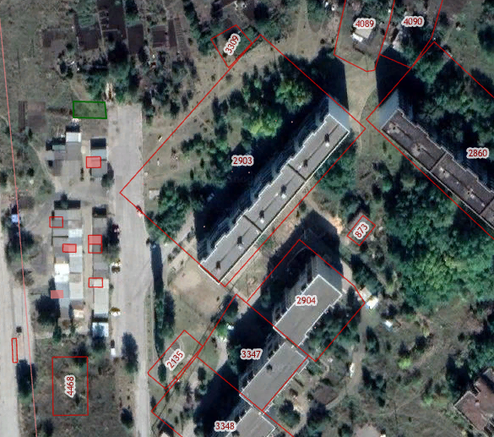

Лист №: 1____________
Масштаб ⁵: _1:2000__________

